PRESSEMITTEILUNG
Neue Lektüre für Architekten: Die Kunst der Putzfassade
Saint-Gobain Weber stellt Buch zum Thema „Gestalten mit Putz“ vor / Arbeitshilfe und Inspiration / Mit herausnehmbaren Arbeitskarten

Düsseldorf, April 2019 – Der Baustoffhersteller und Putzspezialist Saint-Gobain Weber hat sein umfangreiches Wissen über Eigenschaften und Verarbeitungstechniken von mineralischen Putzen in Buchform gegossen. In „Die Kunst der Putzfassade“ erhält der Leser auf 164 Seiten einen fundierten Überblick über die Möglichkeiten eines vielseitigen Materials, die teilweise weit über die gängige Anwendungspraxis hinausgehen.

Im Zentrum des Bandes, der in Zusammenarbeit mit der db deutsche bauzeitung entstand, stehen detaillierte Beschreibungen und Abbildungen von 19 Putztechniken. Ein zweiter Teil zeigt anhand von Projekten die Anwendungsvielfalt von Edelputzen und regt zur weiteren Auseinandersetzung mit dem Material an. Darüber hinaus liefern Fachartikel Hintergrundwissen, unter anderem zum Zusammenspiel von Putzstruktur, Farbe und Licht. 20 herausnehmbare Arbeitskarten zu Putzoberflächen runden das Kompendium ab.

Das Buch „Die Kunst der Putzfassade“ ergänzt die gleichnamige Veranstaltungsreihe von Weber und db deutsche bauzeitung. Die eintägigen Praxis-Workshops bieten Architekten die Möglichkeit, unter Anleitung Putzmuster in verschiedenen Techniken zu erstellen und sensibilisieren so ebenfalls für das Gestaltungspotenzial von Edelputzen.

„Die Kunst der Putzfassade. Über das Gestalten mit Putz“ ist im Konradin Medien Verlag unter der ISBN-Nummer 978-3-00-061241-1 erschienen und kann zum Preis von 69,- Euro inkl. MwSt. unter www.de.weber/kunst-der-putzfassade oder bei www.architekturbuch.de bestellt werden.

Zeichen Fließtext (inkl. Leerzeichen): 1.503

Über Saint-Gobain Weber
Die Saint-Gobain Weber GmbH ist bundesweit einer der führenden Baustoffhersteller und bietet über 800 Premium-Lösungen in den Segmenten Putz- und Fassadensysteme, Fliesen- und Bodensysteme sowie Bautenschutz- und Mörtelsysteme. Die in der Branche einzigartige Bandbreite an Produkten, Systemen und Services macht das Unternehmen zum kompetenten Partner für ganzheitliche Bauplanung und -ausführung.
In Deutschland produziert Weber an 15 regionalen Standorten und kann damit schnell auf Kundenbedürfnisse reagieren. Daneben prägt insbesondere eine hohe Innovationskraft das Profil von Saint-Gobain Weber. Der Fokus der vielfach ausgezeichneten Neuentwicklungen liegt auf wohngesunden, umweltschonenden Baustoffen. Weber ist Teil der Saint-Gobain-Gruppe, dem weltweit führenden Anbieter auf den Märkten des Wohnens und Arbeitens.

Kontakt:
Saint-Gobain Weber GmbH
Christian Poprawa
Schanzenstraße 84
40549 Düsseldorf
Tel.: (0211) 91369 280
Fax: (0211) 91369 309
E-Mail: christian.poprawa@sg-weber.de

Bildmaterial:
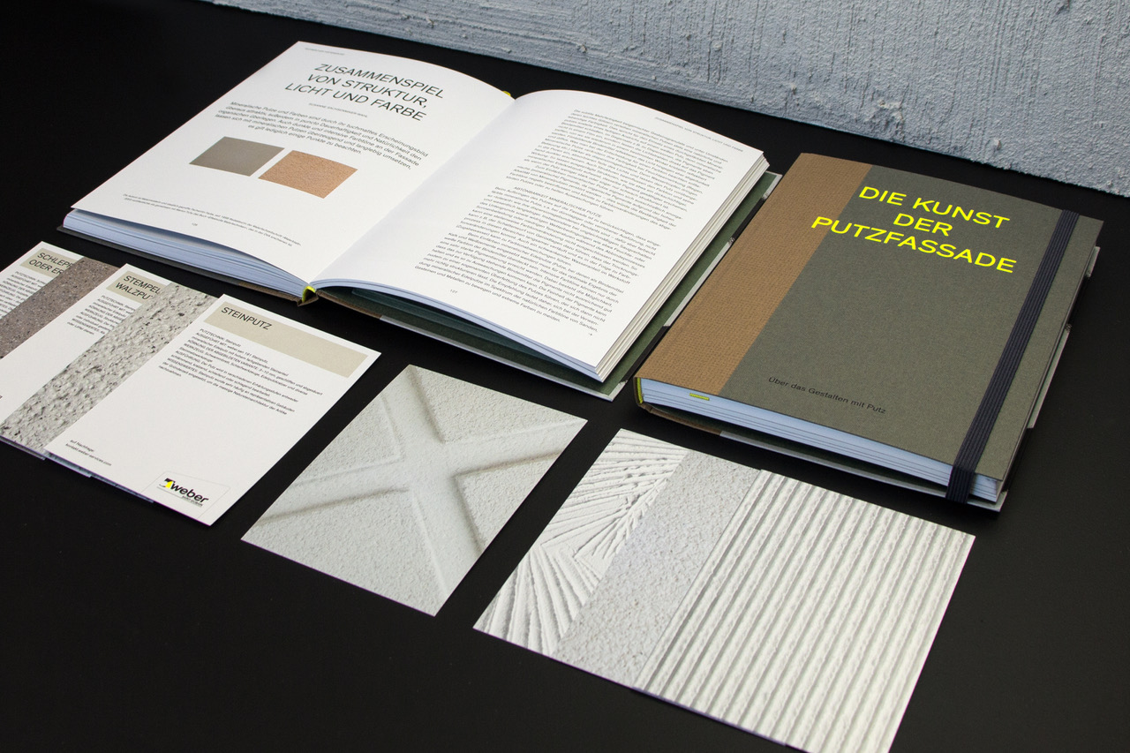
BU: Das Buch die „Kunst der Putzfassade“ macht Lust auf die Gestaltung mit Putz.
Bild: Saint-Gobain Weber

